Краснодарский край

Новопокровский район

Пос. Незамаевский

МБОУ СОШ №15

Программы
«Разговор о правильном питании»

2015год

Сведения о семье

Семья Куланины
Адрес проживания – Краснодарский край, Новопокровский район,
пос. Красноармейский, улица Октябрьская дом 9/1.
Папа – Куланин Александр Николаевич
Мама – Куланина Ирина Владимировна
Сын - Куланин Илья ученик 4 класса МОУ СОШ № 15 Краснодарский край, Новопокровский район, пос. Незамаевский.
Сын – Куланин Кирилл з года

Я, Куланин А.Н. и Куланина И.В., родители Ильи Куланина, учащегося МОУ СОШ № 15 пос. Незамаевского, Новопокровского района, Краснодарского края – участники конкурса семейной фотографии, проживающие по адресу - 353005 Краснодарский край, Новопокровский район, пос. Красноармейский, улица Октябрьская до 9/1 ознакомлены с условиями конкурса и полностью с ним согласны. Мы даем свое согласие ООО «Нестле Россия» на обработку предоставленных нами наших персональных данных.

21.03.2015

"Какова пища - таков и ум,
каков ум -таковы и мысли,
каковы мысли -таково и поведение,
каково поведение -такова и судьба".
Шри Сатья Саи Баба

Из века в век, во все человеческие времена, забота о пропитании стояла во главе всех важнейших дел. Все, кроме кислорода, человек получает для своей жизнедеятельности из пищи. Подростки мало знают о здоровом питании, которое для человека должно быть рациональным, сбалансированным т. е. соответствовать физиологическим потребностям организма с учетом условий труда, климатических особенностей местности , возраста, пола и состояния здоровья человека.
Пища – не только ассортимент блюд, но и связанные с ними обряды, символы, представления, застольный этикет, приемы обработки и хранения. Наша семья, являясь потомками кубанского казачьего рода продолжает пользоваться традиционной системой питания кубанского казачества. Кухня кубанских казаков богата и разнообразна. Основой питания были продукты земледелия, животноводства, рыболовства, овощеводства.
Наиболее популярным блюдом считался отварной картофель, который подавался с кислой капустой, огурцами и солеными помидорами - в зимнее время, и со свежими овощами и зеленью – летом. С мясом, салом в праздники, в постные дни - с растительным маслом. Все эти блюда сохранили свою популярность и в наши дни. Они являются одними из составляющих для здорового и полезного питания в нашей семье и семьях наших близких.
Старайтесь питаться правильно и вы будете здоровыми и красивыми!
(КОНКУРСНАЯ ФОТОГРАФИЯ №1)

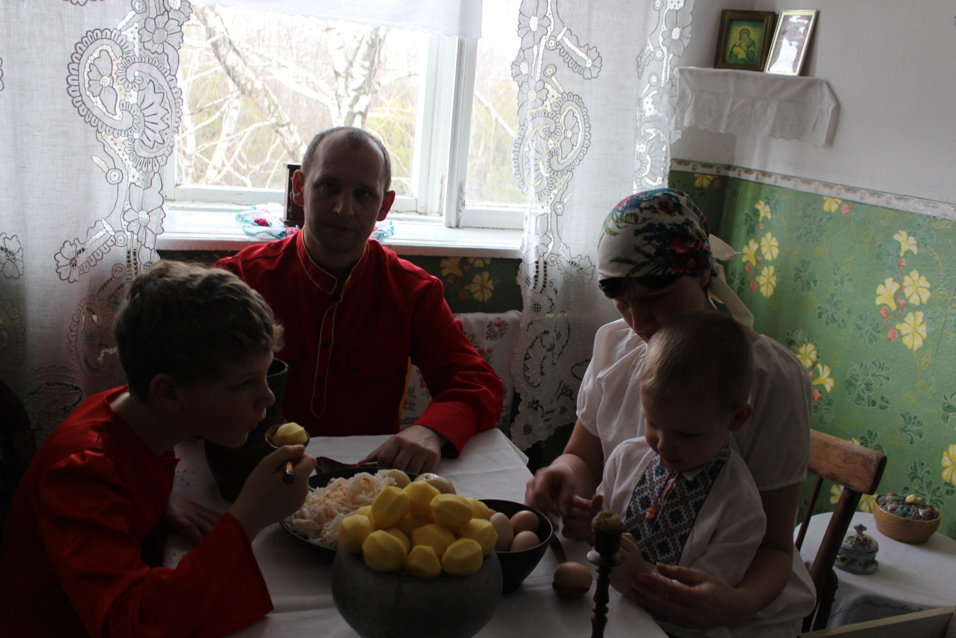

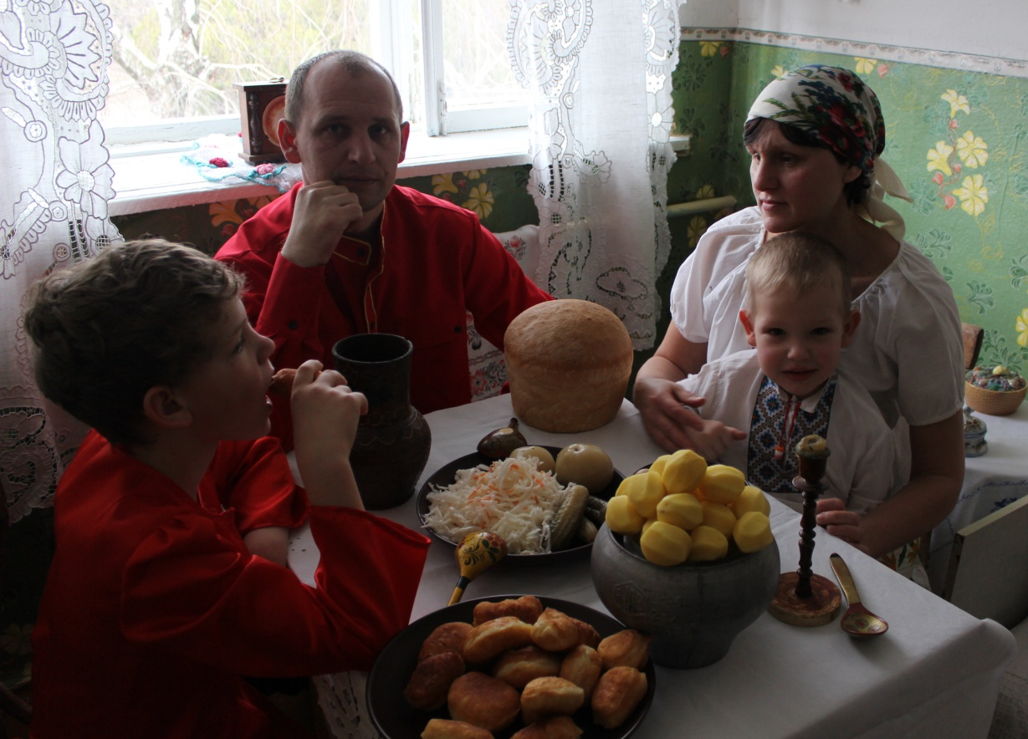

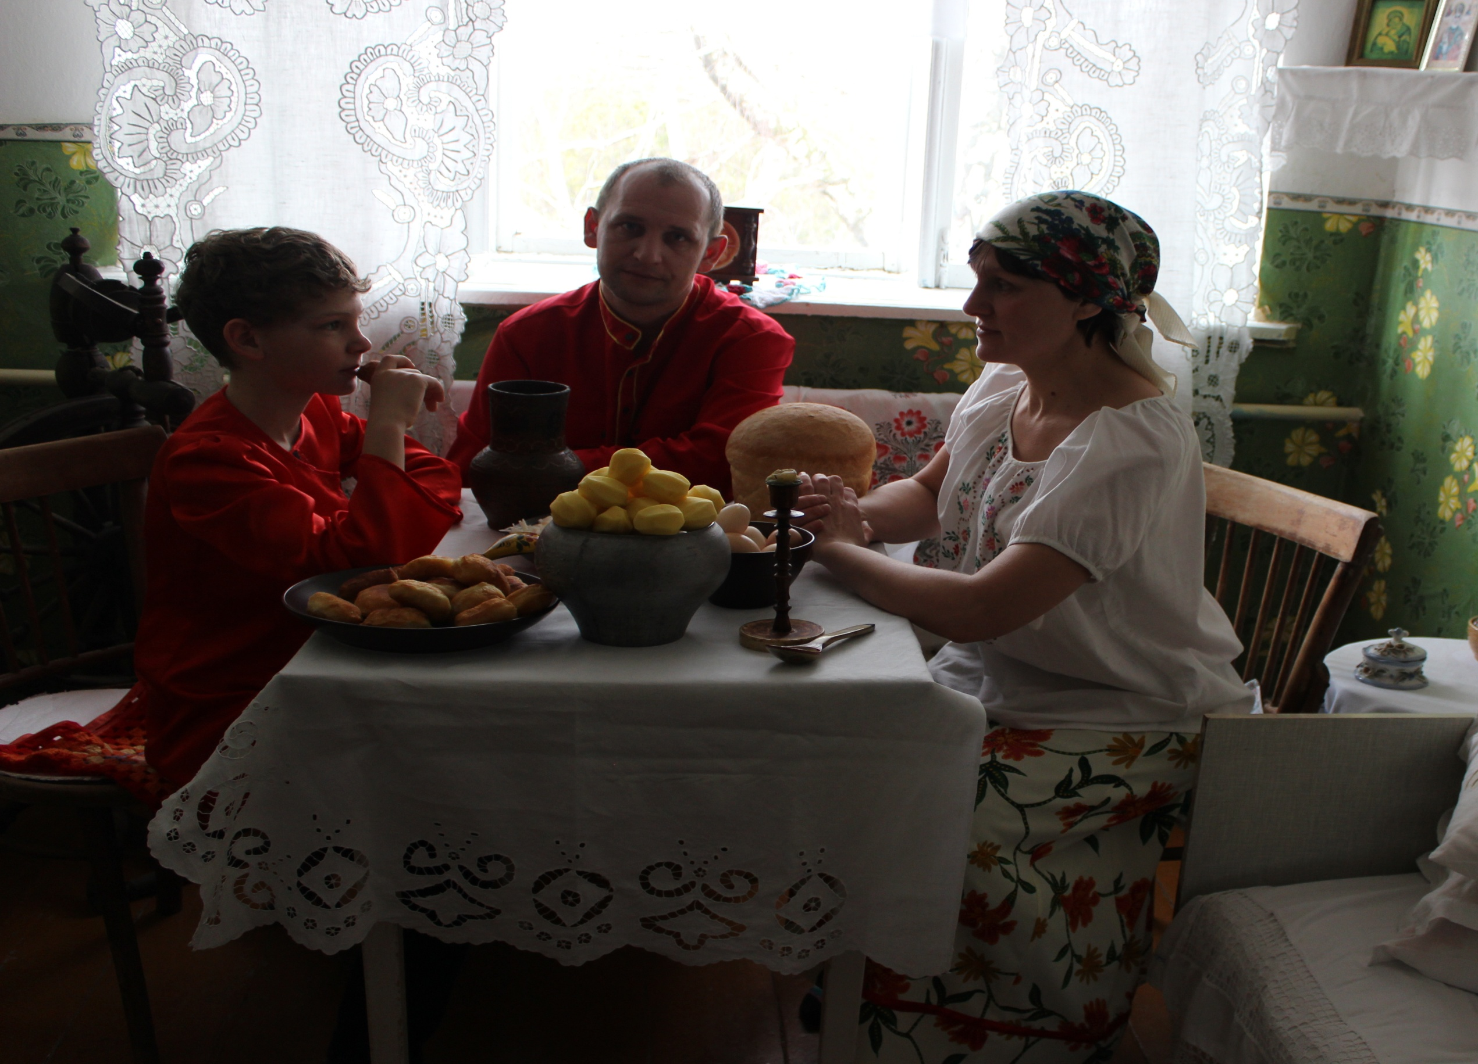
1)

